Câu 12. [HH11.C3.2.BT.b] (SỞ GD VÀ ĐT HƯNG YÊN NĂM 2018) Trong các mệnh đề sau mệnh đề nào đúng?
A. Cho hai đường thẳng song song, đường thẳng thứ ba vuông góc với đường thẳng thứ nhất thì cũng vuông góc với đường thẳng thứ hai.
B. Hai đường thẳng phân biệt cùng vuông góc với đường thẳng thứ ba thì vuông góc với nhau.
C. Hai đường thẳng phân biệt cùng vuông góc với nhau thì chúng cắt nhau.
D. Trong không gian, hai đường thẳng phân biệt cùng vuông góc với đường thẳng thứ ba thì song song với nhau.
Lời giải
Chọn A
Câu 37: [HH11.C3.2.BT.b] (THPT Đoàn Thượng - Hải Phòng - Lân 2 - 2017 - 2018 - BTN) Cho tứ diện đều , là trung điểm của . Khi đó của góc giữa hai đường thẳng nào sau đây có giá trị bằng .
A. . B. . C. . D. .
Lời giải
Chọn A
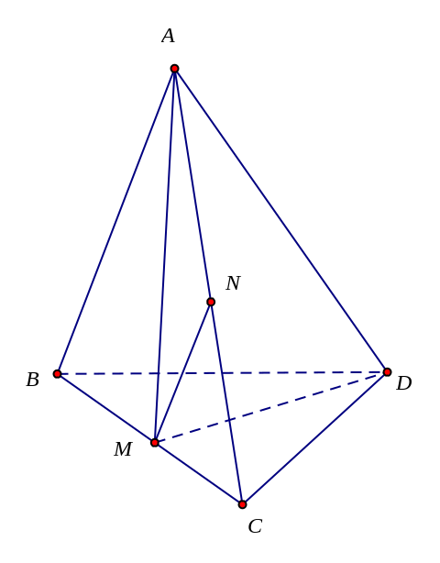
Gọi cạnh của tứ diện có độ dài là . Ta có: .
Xét tam giác ADM cân tại M có:
.
.
Xét tam giác đều có là đường trung tuyến và là đường phân giác nên .
Từ đó loại trừ đáp án B, C, D.
Gọi là trung điểm của . Ta có .
Xét tam giác có:
.
Suy ra .
Câu 38: [HH11.C3.2.BT.b] Cho hình lập phương . Hãy xác định góc giữa cặp vectơ và?
A. . B. . C. . D. .
Lời giải
Chọn B
.
Câu 40: [HH11.C3.2.BT.b] Trong không gian cho hai hình vuông và có chung cạnh và nằm trong hai mặt phẳng khác nhau, lần lượt có tâm và . Hãy xác định góc giữa cặp vectơ và?
A. . B. . C. . D. .
Lời giải
Chọn D
Vì và là hình vuông nên là hình bình hành
Mà là tâm của 2 hình vuông nên là trung điểm của và là đường trung bình của
Mặt khác, nên .
Câu 41: [HH11.C3.2.BT.b] Cho tứ diện có và . Gọi và lần lượt là trung điểm của và Hãy xác định góc giữa cặp vectơ và ?
A. . B. . C. . D. .
Lời giải
Chọn B
Ta có và là 2 tam giác đều, là trung điểm của nên (2 đường trung tuyến của 2 tam giác đều chung cạnh ) nên là tam giác cân ở . Do đó
Câu 43: [HH11.C3.2.BT.b] Cho hình chóp có và . Hãy xác định góc giữa cặp vectơ và ?
A. . B. . C. . D. .
Lời giải.
Chọn D
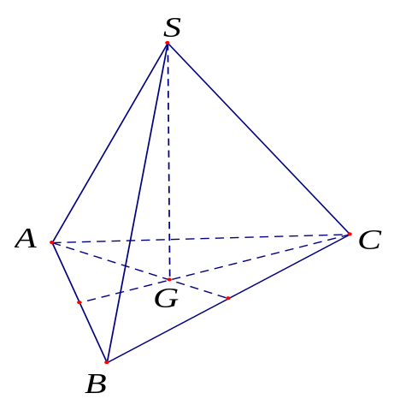
Ta có: .
Do đó tam giác đều. Gọi là trọng tâm của tam giác .
Vì hình chóp có
nên hình chiếu của trùng với
Hay .
Ta có:
Suy ra .
Vậy góc giữa cặp vectơ và bằng .
Câu 44: [HH11.C3.2.BT.b] Cho tứ diện có vuông góc với . Mặt phẳng song song với và lần lượt cắt tại . Tứ giác là hình gì?
A. Hình thang. B. Hình bình hành.
C. Hình chữ nhật. D. Tứ giác không phải là hình thang.
Lời giải
Chọn C
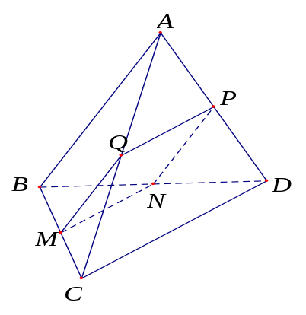
Ta có:
Tương tự ta có: .
Do đó tứ giác là hình bình hành
lại có .
Vậy tứ giác là hình chữ nhật.
Câu 45: [HH11.C3.2.BT.b] Trong không gian cho hai tam giác đều và có chung cạnh nằm trong hai mặt phẳng khác nhau. Gọi lần lượt là trung điểm của các cạnh và . Tứ giác là hình gì?
A. Hình bình hành. B. Hình chữ nhật. C. Hình vuông. D. Hình thang.
Lời giải
Chọn B
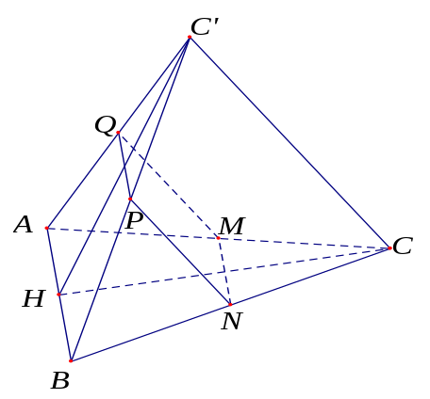
Vì nên dễ thấy tứ giác là hình bhình hành.
Gọi là trung điểm của .
Vì hai tam giác và nên
Suy ra . Do đó .
Ta có: .
Vậy tứ giác là hình chữ nhật.
Câu 46: [HH11.C3.2.BT.b] Cho tứ diện có và . Gọi và lần lượt là trung điểm của và . Hãy xác định góc giữa cặp vectơ và ?
A. . B. . C. . D. .
Lời giải
Chọn B
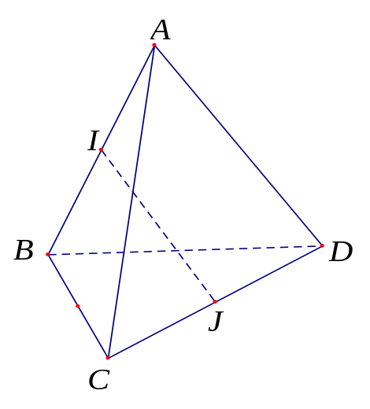
Xét tam giác có là trung điểm đoạn .
Ta có:
Vì tam giác có và
Nên tam giác đều. Suy ra:
Tương tự ta có tam giác đều nên .
Xét .
Suy ra . Hay góc giữa cặp vectơ và bằng .
Câu 48: [HH11.C3.2.BT.b] Cho tứ diện có hai mặt và là các tam giác đều. Góc giữa và là?
A. . B. . C. . D. .
Lời giải
Chọn C
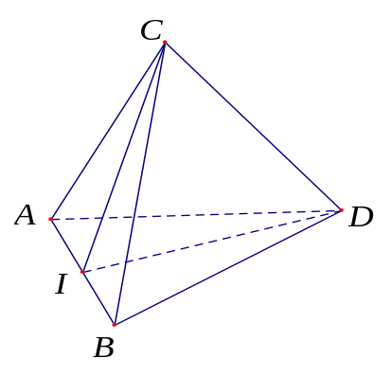
Gọi là trung điểm của
Vì và là các tam giác đều
Nên .
Suy ra .
Câu 49: [HH11.C3.2.BT.b] Cho tứ diện có hai cặp cạnh đối vuông góc. Trong các mệnh đề sau mệnh đề nào đúng?
A. Tứ diện có ít nhất một mặt là tam giác nhọn.
B. Tứ diện có ít nhất hai mặt là tam giác nhọn.
C. Tứ diện có ít nhất ba mặt là tam giác nhọn.
D. Tứ diện có cả bốn mặt là tam giác nhọn.
Lời giải
Chọn A
Câu 50: [HH11.C3.2.BT.b] Cho hình chóp có tất cả các cạnh đều bằng. Gọi và lần lượt là trung điểm của và . Số đo của góc bằng:
A. . B. . C. . D. .
Lời giải
Chọn D
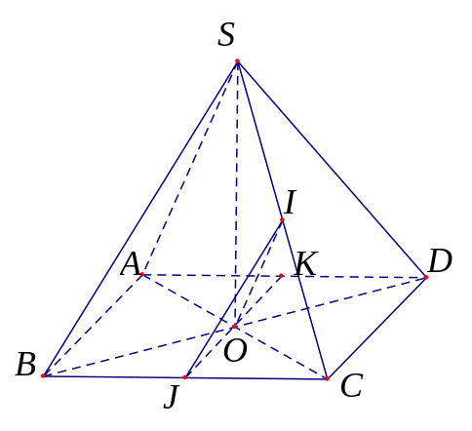
Gọi là tâm của hình thoi .
Ta có: .
Nên góc giữa và bằng góc giữa và .
Xét tam giác có
.
Nên tam giác đều.
Vậy góc giữa và bằng góc giữa và
bằng góc .
Câu 1: [HH11.C3.2.BT.b] Cho hình hộp . Giả sử tam giác và đều có 3 góc nhọn. Góc giữa hai đường thẳng và là góc nào sau đây?
A. . B. . C. . D. .
Lời giải
Chọn B
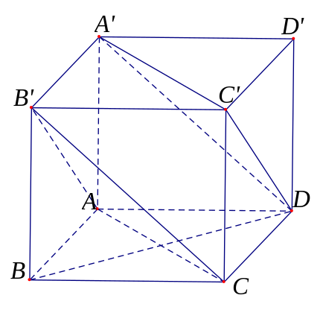
Ta có: nên góc giữa hai đường thẳng và
là góc giữa hai đường thẳng và
bằng góc nhọn (Vì tam giác đều có 3 góc nhọn
Câu 2: [HH11.C3.2.BT.b] Cho tứ diện đều . Số đo góc giữa hai đường thẳng và bằng:
A. . B. . C. . D. .
Lời giải
Chọn C
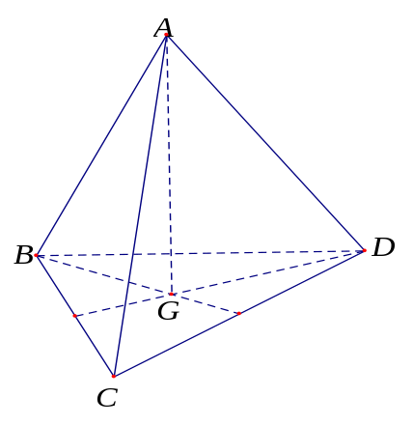
Gọi là trọng tâm tam giác .
Vì tứ diện đều nên .
Ta có: .
Vậy số đo góc giữa hai đường thẳng và bằng
Câu 11: [HH11.C3.2.BT.b] Trong các mệnh đề sau đây, mệnh đề nào là đúng?
A. Nếu đường thẳng vuông góc với đường thẳng và đường thẳng vuông góc với đường thẳng thì vuông góc với .
B. Cho ba đường thẳng vuông góc với nhau từng đôi một. Nếu có một đường thẳng vuông góc với thì song song với hoặc .
C. Nếu đường thẳng vuông góc với đường thẳng và đường thẳng song song với đường thẳng thì vuông góc với .
D. Cho hai đường thẳng và song song với nhau. Một đường thẳng vuông góc với thì vuông góc với mọi đường thẳng nằm trong mặt phẳng .
Lời giải
Chọn C
Câu 12: [HH11.C3.2.BT.b] Cho hình lập phương . Hãy xác định góc giữa cặp vectơ và?
A. . B. . C. . D. .
Lời giải
Chọn C

Ta có: (do là hình chữ nhật)
.
Câu 14: [HH11.C3.2.BT.b] Trong không gian cho hai tam giác đều và có chung cạnh và nằm trong hai mặt phẳng khác nhau. Gọi lần lượt là trung điểm của các cạnh và . Hãy xác định góc giữa cặp vectơ và ?
A. . B.. C.. D. .
Lời giải
Chọn C
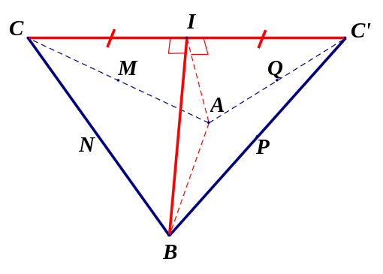
Gọi là trung điểm
cân tại
cân tại
Kết luận: góc giữa và là .
Câu 23: [HH11.C3.2.BT.b] Cho tứ diện có và . Hãy xác định góc giữa cặp vectơ và ?
A. . B. . C. . D. .
Lời giải
Chọn D
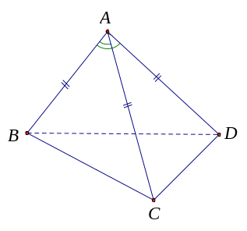
Ta có
Câu 24: [HH11.C3.2.BT.b] Cho hình lập phương . Góc giữa và là
A. . B. . C. . D. .
Lời giải
Chọn C
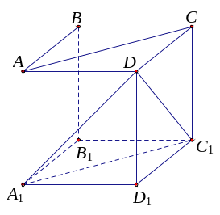
Vì nên góc giữa và là .
Vì tam giác đều nên .
Vậy góc giữa và bằng .
Câu 25: [HH11.C3.2.BT.b] Cho hình chóp có và . Hãy xác định góc giữa cặp vectơ và ?
A. . B. . C. . D. .
Lời giải
Chọn B
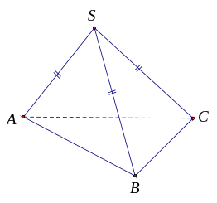
Ta có
.
Câu 28: [HH11.C3.2.BT.b] Cho tứ diện đều cạnh bằng . Gọi là tâm đường tròn ngoại tiếp tam giác . Góc giữa và bằng bao nhiêu ?
A. . B. . C. . D. .
Lời giải
Chọn C
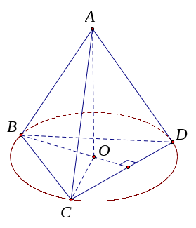
Ta có
Suy ra .
Câu 29: [HH11.C3.2.BT.b] Cho tứ diện có . Gọi lần lượt là trung điểm của . Góc bằng
A. . B. . C. . D. .
Lời giải
Chọn D
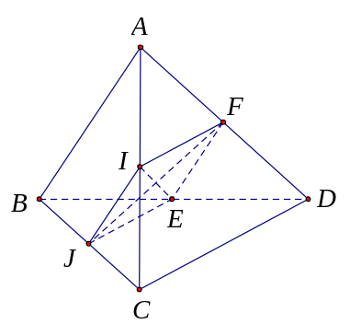
Tứ giác là hình bình hành.
Mặt khác mà nên .
Do đó là hình thoi.
Suy ra .
Câu 30: [HH11.C3.2.BT.b] Trong các khẳng định sau, khẳng định nào đúng ?
A. Hai đường thẳng cùng vuông góc với đường thẳng thứ ba thì song song với nhau.
B. Nếu đường thẳng vuông góc với đường thẳng và đường thẳng vuông góc với đường thẳng thì vuông góc với .
C. Cho hai đường thẳng phân biệt và . Nếu đường thẳng c vuông góc với và thì , , không đồng phẳng.
D. Cho hai đường thẳng và song song, nếu vuông góc với thì cũng vuông góc với .
Lời giải
Chọn D
Theo nhận xét phần hai đường thẳng vuông góc trong SGK thì đáp án D đúng.
Câu 31: [HH11.C3.2.BT.b] Mệnh đề nào sau đây là đúng?
A. Một đường thẳng vuông góc với một trong hai đường thẳng vuông góc thì song song với đường thẳng còn lại.
B. Hai đường thẳng cùng vuông góc với một đường thẳng thì song song với nhau.
C. Hai đường thẳng cùng vuông góc với một đường thẳng thì vuông góc với nhau.
D. Một đường thẳng vuông góc với một trong hai đường thẳng song song thì vuông góc với đường thẳng kia.
Lời giải
Chọn D
Theo nhận xét phần hai đường thẳng vuông góc trong SGK thì đáp án D đúng.
Câu 35: [HH11.C3.2.BT.b] Cho tứ diện với . Gọi lần lượt là trung điểm của và . Góc giữa và là?
A. . B. . C. . D. .
Lời giải
Chọn A
Câu 36: [HH11.C3.2.BT.b] Cho hai vectơ thỏa mãn: . Gọi là góc giữa hai vectơ . Chọn khẳng định đúng?
A. . B. . C. . D. .
Lời giải
Chọn A
Do đó: .
Câu 42: [HH11.C3.2.BT.b] Trong các mệnh đề sau đây, mệnh đề nào đúng?
A. Hai đường thẳng cùng vuông góc với một đường thẳng thì song song với nhau.
B. Một đường thẳng vuông góc với một trong hai đường thẳng vuông góc với nhau thì song song với đường thẳng còn lại.
C. Hai đường thẳng cùng vuông góc với một đường thẳng thì vuông góc với nhau.
D. Một đường thẳng vuông góc với một trong hai đường thẳng song song thì vuông góc với đường thẳng kia.
Lời giải
Chọn D
Theo nhận xét phần hai đường thẳng vuông góc trong SGK thì đáp án D đúng.
Câu 43: [HH11.C3.2.BT.b] Trong các mệnh đề sau đây, mệnh đề nào đúng?
A. Cho hai đường thẳng song song với nhau. Một đường thẳng vuông góc với thì vuông góc với mọi đường thẳng nằm trong mặt phẳng
B. Cho ba đường thẳng vuông góc với nhau từng đôi một. Nếu có một đường thẳng vuông góc với thì song song với hoặc .
C. Nếu đường thẳng vuông góc với đường thẳng và đường thẳng vuông góc với đường thẳng thì đường thẳng vuông góc với đường thẳng .
D. Nếu đường thẳng vuông góc với đường thẳng và đường thẳng song song với đường thẳng thì đường thẳng vuông góc với đường thẳng .
Lời giải
Chọn D
Theo định lý-sgk

